**Objetivo de las pruebas**

Probar la página de Mercado Libre, realizar pruebas funciónales y no funcionales en dicha página, automatizarlas, para así reducir la probabilidad de que aparezcan defectos en producción

**Alcance**

Se verificará la funcionalidad de la página de Mercado Libre, de acuerdo con 7 historias de usuario, tratando de cubrir todos los escenarios posibles, generando un mínimo de 20 pruebas, de las cuales 10 serán funcionales y 10 automáticas.

**Equipo**

Conformado por el tester Jesús Alejandro Ramírez Díaz

**Estrategia**

El equipo de testing realizará pruebas funcionales y no funcionales de forma manual y automatizada. Cada vez que una nueva versión llegue a testing se hará una prueba de regresión sobre aquellos escenarios que se consideren de prioridad alta.

**Ambientes**

Nuestros ambientes de prueba serán:

* 1 laptop HP
* Ambiente productivo: <https://www.mercadolibre.com.mx/>

**Entregables**

Los entregables que se generarán son:

* Plan de pruebas.
* Informe de pruebas no funcionales.
* Matriz de 10 casos de pruebas
* Matriz de 10 casos de pruebas para automatizar
* Link de proyecto automatizado en GitHub.
* Informe de resultado final.

Gestión de incidentes

Se utilizará el siguiente workflow para la gestión de defectos:

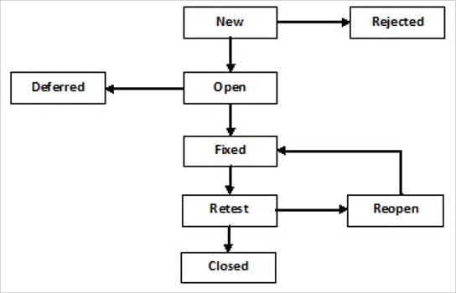

La severidad será asignada por el tester y la prioridad por el product owner.

Las severidades que se utilizarán serán:

* Bloqueante: cuando una funcionalidad no se pueda utilizar y no haya otra forma de realizar esa misma acción.
* Crítica: cuando una funcionalidad no se pueda utilizar, pero exista un camino alternativo para realizar eso mismo.
* Alta: cualquier defecto sobre una funcionalidad prioritaria del sistema o que tiene impacto secundario en una funcionalidad prioritaria del mismo.
* Medio: cualquier defecto que impacte en una funcionalidad secundaria.
* Bajo: cualquier defecto cosmético o errores de ortografía.

**Tareas**

.

**Tareas – Test Alejandro Ramírez - 10 hrs**

* Plan de pruebas.
* Informe de pruebas no funcionales.
* Matriz de 20 casos de pruebas.
* Matriz de 10 casos de pruebas para automatizar.
* Link de proyecto automatizado en GitHub.
* Informe de resultado final.